Tillsynsbegäran – information om höga naturvärden i avverkningsanmälan A 44987-2024 i Nordmalings kommun
Denna tillsynsbegäran behandlar höga naturvärden i avverkningsanmälan A 44987-2024 i Nordmalings kommun som inkom 2024-10-10 och omfattar 3,0 ha.
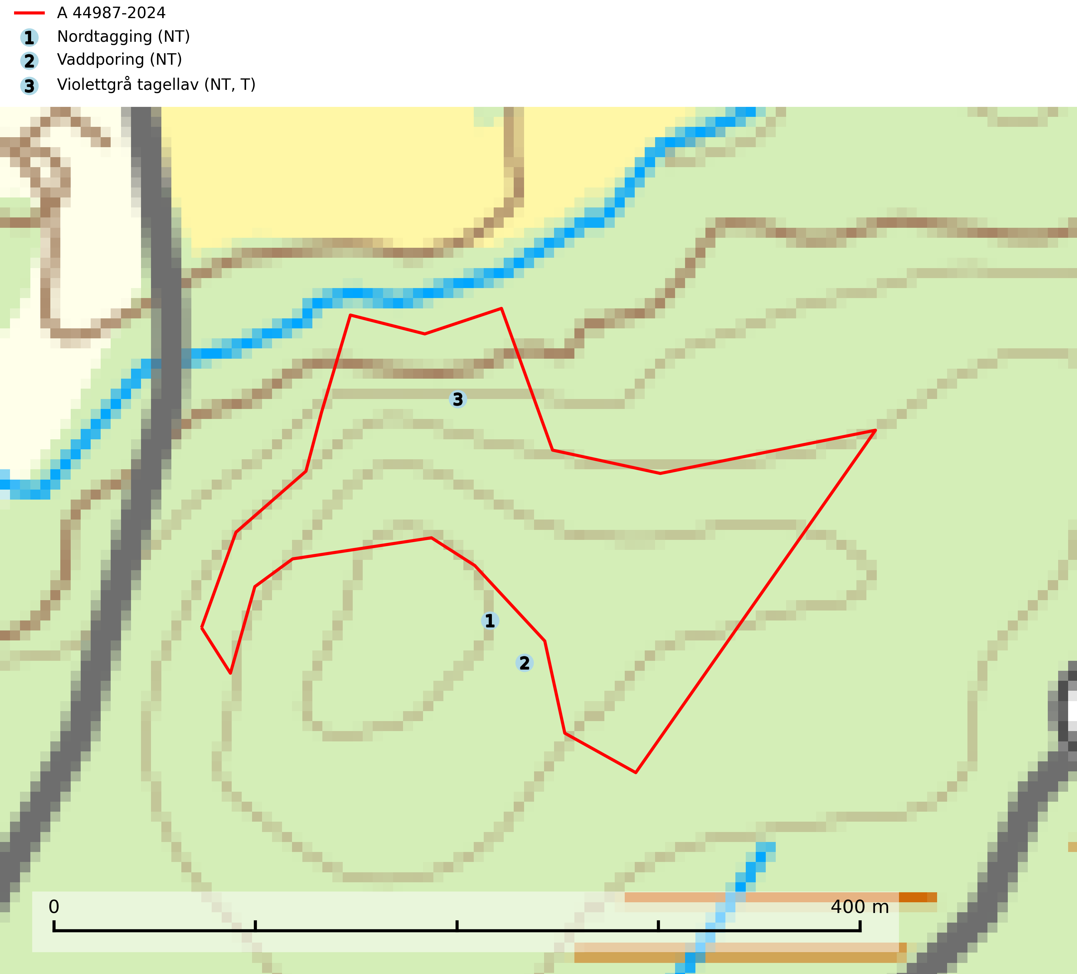
Figur 1. Fyndplatser för naturvårdsarter i och inom 13 meter från avverkningsanmälan. Markörer utan svart kant är placerade på fyndplatsen. Markörer med svart kant är placerade vid sidan av fyndplatsen har ett svart streck som visar fyndplatsens exakta position. Kartans mittpunktskoordinat är N 7074131, E 728240 i SWEREF 99 TM.
I och inom 13 meter från avverkningsanmälan finns fynd av 3 naturvårdsarter, varav 3 är rödlistade och 1 är typisk (T): nordtagging (NT), vaddporing (NT) och violettgrå tagellav (NT, T). Se Figur 1.

Tillsynsbegäran
Vi begär härmed att Skogsstyrelsen fattar beslut enligt miljöbalken som säkerställer att skogens höga naturvärden bevaras samt att EU-lagstiftning efterlevs och att artskyddsbrott förhindras.
Vi önskar även ta del av de ställningstaganden och beslut som myndigheten meddelar till följd av aktuell avverkningsanmälan och föreningens inlaga (se 34 § förvaltningslagen).

Naturvårdsarter och fridlysta arter
Nedan följer beskrivningar av de naturvårdsarter och fridlysta arter som har sina livsmiljöer och växtplatser i den avverkningsanmälda skogen. De påträffade naturvårdsarterna är ett tydligt kvitto på att det rör sig om en skog med höga naturvärden.
Nordtagging (NT) växer främst på tallågor av grövre dimensioner och påträffas huvudsakligen i äldre skog som inte kalavverkats. Nordtaggingen missgynnas av att områden med äldre tallskog har minskat starkt. Bekämpning av skogsbränder, samtidigt som skogsbruket omvandlar naturligt glesa tallbestånd till likartade och betydligt tätare bestånd, har missgynnat arten. Bristen på gamla tallågor utgör på sikt ett allvarligt hot och återskapandet av lämpliga biotoper tar mycket lång tid. Områden med olikåldriga bestånd av tall och med stort inslag av äldre träd bör undantas från skoglig produktion (SLU Artdatabanken, 2024).
Vaddporing (NT) är en brunrötande vednedbrytare som hittas på undersidan av liggande murken tallved i olika former. Substratet utgörs framför allt av den typ av hård, kådimpregnerad och ofta kolad tallved som skapas i brandpräglad skog. Vedtypen nybildas i mycket liten omfattning och det är sannolikt att arten upplever en utdöendeskuld. För att garantera artens fortlevnad bör man både säkra att artens växtplatser hålls intakta samt att långsiktigt säkerställa att ny ved tillkommer, allra helst i omedelbar anslutning till artens växtplatser. Skoglig gallring och annat uttag av virke innebär ett hot mot arten (SLU Artdatabanken, 2024).
Violettgrå tagellav (NT) växer nästan uteslutande i gamla olikåldriga barrnaturskogar med lång skoglig kontinuitet och är en utmärkt signal på skog med höga naturvärden. Slutavverkning av tidigare aldrig slutavverkad skog (kontinuitetsskog) är det största hotet. Biotopen nyskapas i begränsad omfattning och barrskog äldre än 160 år, där den violettgrå tagellaven huvudsakligen påträffas har minskat med 50% de senaste 50 åren. Lågproduktiv skogsmark där laven förekommer bör undantas från skogsbruk och rika förekomster i äldre granskog bör skyddas. Arten är känslig för uttorkning och det är väsentligt att tillräckligt stora bestånd avsätts. Violettgrå tagellav är typisk art för 9010 Taiga (SLU Artdatabanken, 2024; Nitare & Skogsstyrelsen, 2019).

